### 2017-2018学年度第一学期期末考试动员讲话

2018年1月15

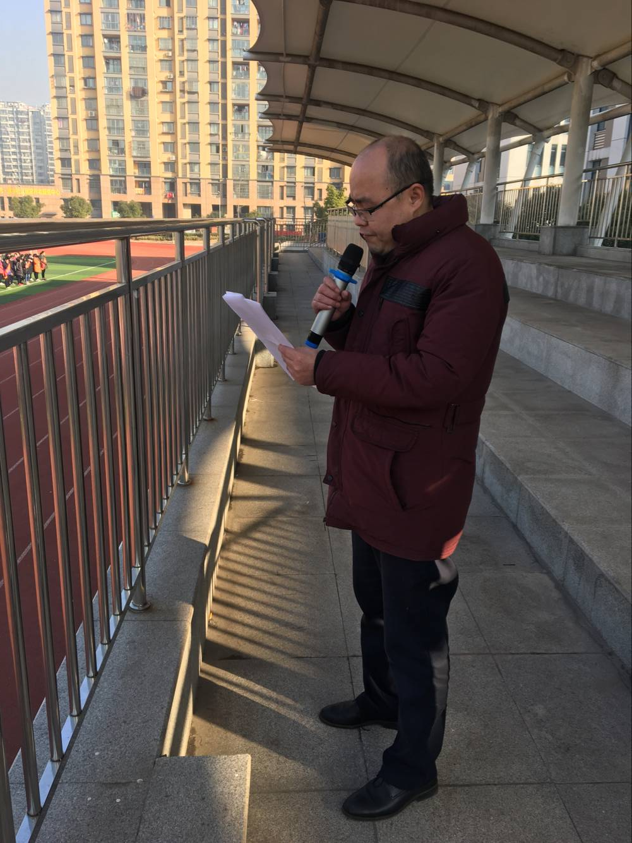

各位老师各位同学，早上好！

不知不觉，紧张、忙碌而又充实的一个学期即将结束。每年的1月份，对于学生来说，似乎总是焦虑与兴奋同在，焦虑因为马上就要进行期末考试了。兴奋是因为我们很多同学可以在期末考试中收获成功的喜悦；也是因为这个月过后，多数学生可暂时抛开学业压力、过一个轻松快乐的寒假。

从这一周开始，我们七、八、九三个年级将陆陆续续迎来本学期期末考试。

俗话说，“临阵磨枪，不快也光”。因此，请同学们抓紧时间，劳逸结合，认真进行复习。下面就期末复习提几点个人建议：

一、明确考试日程，合理安排复习时间

1月17日（本周三）七、八年级英语口语期末考试。1月18日（本周四）九年级英语口语期末考试。

1月23日（下周周二）、七、八年进行地理、生物、历史期末考试。

1月29日-1月31日进行其它学科的期末考试。

期末考试不仅是对同学们一个学期以来学业成果的一次盘点，更是对每位同学综合素质的一次挑战，是对同学们自信心、自觉性、意志力的一次考验。

我不能要求每个人都成为优胜者，但我希望大家做一名追求进步、超越自我的勇敢者。希望同学们能够抓住机会，充分展示自己，在这收获的季节摘取胜利的果实。因此，每一位学生都应该以严肃、认真、负责的态度对待这次考试。

二、认真复习，充满信心

考试在检测大家能力的同时，似乎总是要煎熬大家的神经，因为考试总是有分数，而分数总是有高有低，有多有少的。分数的背后，总仿佛隐藏着父母热切的目光，包含着老师殷殷的期待。有些同学怕考试，为什么怕？不是因为考试本身而是因为你复习不到位、知识掌握不够。所以要做到不怕考试，就必须脚踏实地、认真复习。面对即将到来的期末考试，我想说：

1、只要开始行动，永远不晚。现在距离考试，尽管时间不多，但行动永远不晚。无论多么激动人心的目标，多么完美翔实的计划，如果不付诸于行动，那最多只是一个念头和一张废纸，只有行动才是走向成功的惟一途径。虽然我们不提倡那种“两眼一睁，学到熄灯”的苦行僧式的学习，但我们相信“天道酬勤”。

美国前国务卿赖斯，其奋斗史颇具传奇色彩，她用了二十年时间，从一个备受歧视的黑人女孩，成为了世界著名外交家。有人问她成功的秘诀，她简明扼要地说：因为我付出了“八倍的辛劳”。

如果你急切渴望成功却又总觉得与成功无缘，也无须怨天尤人，不妨先问问自己是否付出了“八倍的努力”？

2、只要用心，一切皆有可能。在短短的二周时间里，要取得最好的复习效果，除了扎扎实实的复习外，还需要一定的方法，即要做到“有心”。

第一，（有心首先要）确定一个能激励自己的目标

有这样一个故事：一天，一个年轻人在沙滩上散步，无意间，他转了一下头，却发现自己走过的两行脚印是弯曲的。他很不解,刚才自己明明走得很直,脚印怎么会弯曲呢?

这时,他看到不远处有一块礁石,于是朝着礁石的方向走去.....等他再回头看时,发现沙滩上印着两行清晰笔直的脚印...... 其实，在生活中,不论我们做什么事,心中都要有一个目标。只有这样,才会找准方向、少走弯路。期末复习时间紧张，更应如此。

第二，（有心还要）制定一个切实可行的复习计划

凡事预则立，不预则废。同学们，你们的期末复习有计划吗？还是跟着感觉走？想复习时就复习，想复习多少就复习多少，想复习什么学科就复习什么学科？我想复习的内容既要全面（各个学科都要复习），还要有重点有针对性（加强薄弱学科、提高优势学科）；复习时间既要按“天”来安排（每天要复习什么、复习多少），又要用“时”来计算（这节课我要复习什么、复习多少）；复习方法要合理，既要看、记、做，还要有整理归纳。制定一个科学合理的复习计划既能提高复习的效率，也是我们自主学习能力的体现，可以说考试成绩的高低很大一部分取决于你的复习情况。

第三、面对考试，细心对待

从小老师就教育我们，面对考试要做到“人难我难我不畏难，人易我易我不大意”。但事实上很多同学做不到这一点，考试一难就乱了阵脚、一容易就得意忘形，原本会做的因为乱了阵脚而想不出来、原本很简单的因为粗心而做错。所以我希望大家一定要铭记：遇到容易的题千万不可忘乎所以，一定要细心谨慎，我易人也易，这时一个粗心就可能让你无限无悔；遇到难题切莫惊慌，不必畏惧，我难人更难，多写出一点就可能让你惊喜万分。

有两句话告诫同学们：考试中不必怕丢分、我们多数同学不可能考满分，所以只要该得的分得了，会做的题做对了就可以了。不要患得患失，有时90分可能是低分、有时70分就可能是高分。所以考试时心态一定摆正。

所以面对考试，我觉得要注意以下几点：

1、（考前）准备充分，忙中有序

包括知识准备、心理准备和考试用品的准备。

黑色的签字笔（2支以上）、2B铅笔(两支，两头削好)、直尺三角板橡皮等考试用品。由于这次考试是采用网上阅卷，每位同学都要准备2B铅笔。

2、（拿到试卷后先要）通读试卷，统观全局。

拿到试卷后不要忙着答题，而是要先看试卷的页数、张数，共有几大题几小题，这样可以对试题的类型、每题所占的比例和分布有所了解，做到心中有数，为正式答题打下基础。通读试卷不是浪费时间，而是预防错漏，少走弯路，合理利用时间，提高答卷效率的有效方法。

3、（考试时）认真审题，明确要求

参加任何考试审题都是获得高分的关键。在正式答题之前一定要看清条件、要求，做到一不漏掉题，二不看错题，三要看准题，四要看全题目的条件和要求。要细而又细，慎而又慎，“咬文嚼字”反复琢磨。尤其是看似容易的题目，更要字字斟酌，句句推敲，严防错觉。有些题目似曾相识，更不要疏忽大意，造成错漏。如果审题不细，一字之差，致使平日苦功废于一旦。

4、（答题要）先易后难，掌握顺序

一般试卷题目的安排在难度上呈阶梯型，由易到难依次排列。答题过程中一般要按秩序答题，遇难则过，当做对了一部分简单题之后，心里有了底，会增强攻克难题的信心，情绪也会随之平静，智力活动也恢复到常态，这时再做难题也就容易多了。

5、（答题还要）抓住耍点，宁多勿少

阅卷老师批阅考卷主要是根据答出的要点给分，要点是否齐全是获得高分的重要条件，特别是一些综合性的问答题更是如此。考试中回答这类题首先要答全要点，当对有自己回答把握性不大时，如果时间允许宁多勿少，或许里面包含着得分的要点。

6、（当然）书写工整，格式正确

考试分数不是你写了就一定得分的，只有阅卷老师看到了并且认为是对的才有分。所以考试时卷面书写要工整，字迹要清晰，条理要清楚。网上阅卷

7、（还要）仔细检查。

考试中经常发现一些常见的不必要的失误：有准考证号涂错的，也有客观题错涂的忘记涂的，更有主观题将草稿纸上答案转抄到答卷上时抄错的-------，这些错误的产生很重要的一个原因就是没有检查。一些同学考好后会提前交卷、或宁在考场内睡觉也不检查。我想这不是一个负责任的态度，只要考试结束铃声没有响起我们就不能停止思考、停止答题。即使已经答完也要全面检查：首先要检查个人信息填涂是否准确？还要检查客观题是否涂错、漏涂？疑问题是否考虑周全？主观题是否答全、计算是否准确、答案是否正确、有无抄错抄漏的情况？等等，要尽可能仔细检查，避免无谓失分。

伟大的航海家哥伦布在每一天的航海日记最后，总是写着这样一句话：“我们继续前进”，伟大的壮举就是在每一天看似平凡的行动中缔造的。无论考还是不考，我们都在学习；无论考得怎样，我们都要继续前进！

最后预祝同学们在考试中发挥出色，让即将到来的假期多一些快乐，少一点遗憾。